

Kualiti air tasik dan kesesuaiannya terhadap aktiviti rekreasi berasaskan air di Tasik Embayu, Tanjong Malim, Perak

Mohmadisa Hashim¹, Jennifer Michael¹, Nasir Nayan¹, Hanifah Mahat¹, Yazid Saleh¹,
Koh Liew See¹, Zahid Mat Said²

¹Jabatan Geografi & Alam Sekitar, Fakulti Sains Kemanusiaan, Universiti Pendidikan Sultan Idris
²Jabatan Biologi, Fakulti Sains & Matematik, Universiti Pendidikan Sultan Idris

Correspondence: Mohmadisa Hashim (email: mohmadisa@fsk.upsi.edu.my)

Received: Accepted: Published:

Abstrak

Artikel ini bertujuan untuk mengenal pasti status kualiti air Tasik Embayu di Bandar Proton, Tanjong Malim Perak dan menilai kesesuaiannya terhadap aktiviti berasaskan air. Penilaian status kualiti air melibatkan pengukuran enam parameter utama iaitu DO, BOD, COD, SS, pH dan NH3N pada tujuh buah stesen pensampelan air yang telah ditetapkan. Kesemua parameter ini dibandingkan dengan Standard Kualiti Air Kebangsaan (NWQS) dan Indeks Kualiti Air (IKA) oleh Jabatan Alam Sekitar (JAS) Malaysia untuk menilai tahap dan status kualiti air Tasik Embayu. Pensampelan air dijalankan sebanyak tiga kali iaitu pada bulan Mac, April dan Mei 2018. Metod kajian ini adalah melalui tinjauan, pensampelan air tasik dan ujian di dalam makmal untuk mendapatkan status kualiti air tasik yang diperlukan. Hasil kajian mendapati bahawa nilai keseluruhan IKA Tasik Embayu sepanjan tempoh cerapan ialah 76.53%. Pada bulan Mac, nilai IKA yang direkodkan adalah 74.99%, diikuti bulan April (76.91%) dan Mei (77.69%) dan nilai ini menunjukkan kualiti air Tasik Embayu berada pada Kelas II. Sementara itu, parameter kualiti air yang menunjukkan berlakunya pencemaran air di Tasik Embayu adalah parameter SS (Kelas III) dan COD (Kelas IV). Parameter yang lain mencatatkan nilai di bawah standard yang membolehkan sebarang aktiviti rekreasi berasaskan air dijalankan di tasik ini. Pencemaran air Tasik Embayu adalah disebabkan dengan bahan-bahan pencemar daripada sisa domestik dan sisa restoran yang dialirkan secara langsung ke dalam tasik. Manakala aktiviti pembersihan ladang kelapa sawit yang dilakukan tidak jauh dari tasik serta pembukaan tanah untuk kawasan perumahan baru turut meningkatkan SS terutama pada waktu hujan. Walaupun hasil kajian menunjukkan kualiti air Tasik Embayu berada pada tahap sederhana tercemar, namun ia masih lagi sesuai untuk menjalankan aktiviti berasaskan air seperti berkayak, memancing serta beriadah di sekitar tasik berkenaan.

Kata kunci: Aktiviti rekreasi, eutrofikasi, indeks kualiti air, pencemaran air, tasik

Lake water quality and its suitability for water-based recreation activities in Tasik Embayu, Tanjong Malim, Perak

Abstract

This article aim to identify the water quality of Tasik Embayu, Proton City, Tanjong Malim, Perak and assessing its suitability for water-based recreation activities. The assessment on water quality was based on measuring six parameters i.e., DO, BOD, COD, SS, pH and NH3N at seven designated water sampling stations. All parameters were compared against the National Water Quality Standards (NWQS) and Water Quality Index (WQI) for Malaysia introduced by Department of Environment to identify the status and level of water quality in Tasik Embayu. Sampling was carried out twice a month during March, April and May 2018. The methodology was designed as surveying the sampling of water quality and laboratory testing to get the status of water quality in Tasik Embayu. The results showed that the value of Water Quality Index during the period of sampling at 76.53%. In March, the WQI value was at 74.99%, followed by April (76.91%) and May (77.69%) and the result showed that the water quality of Tasik Embayu was at Class II. Meanwhile, water quality parameters indicated a water pollution at Tasik Embayu with SS parameter (Class III) and COD (Class IV). Other parameters recorded reading below the standard to enable water-based recreation activities in Tasik Embayu. The source of water pollutants for Tasik Embayu were due to pollutants from domestic and restaurant wastes which directly flow into the lake. While the clearing activities in the oil palm plantations close to the lake and land opening for residential housing caused the significant increase in SS especially during rainy season. While the results of water quality in Tasik Embayu showed moderately polluted, the water-based recreation activities such as kayaking, fishing and recreation can still be performed.

Keywords: Recreation activities, eutrophication, water quality index, water pollution, lake.

Pengenalan

Sumber air di permukaan bumi terdiri daripada air sungai, kolam, tasik dan empangan. Sumber air ini memainkan peranan penting kepada hidupan sama ada manusia, flora dan fauna sama ada di daratan atau hidupan akuatik. Salah satu sumber air yang tidak kurang pentingnya kepada manusia ialah tasik. Menurut Jabatan Perancangan Bandar dan Desa Semenanjung Malaysia (2014), tasik didefinisikan sebagai satu kawasan permukaan bumi yang ditakungi air sekurang-kurangnya seluas satu hektar atau lebih dengan pelbagai kedalaman yang secara umumnya mengandungi nutrien yang mampu membiakkan kehidupan akuatik untuk faedah sosio-ekonomi dan rekreasi masyarakat tempatan mahupun pelancong dari luar. Dari segi ciri asasnya, air tasik tidak mempunyai aliran air deras seperti sungai, sebaliknya ia adalah bersifat seperti air takungan (Bhateria & Abdullah, 2015). Namun begitu, air tasik akan mengalir keluar ke sungai apabila berlaku hujan. Semasa hujan, air larian yang masuk ke dalam takungan tasik akan meningkatkan kandungan zarah terampai seperti kelodak dan lumpur lalu akan menyebabkan kekeruhan air meningkat.
Tasik merupakan salah satu sumber pembangunan yang amat bernilai dari aspek estetika, warisan negara dan ekonomi. Keindahan kawasan tasik haruslah dikekalkan untuk menjamin keselesaan dan keselamatan pengguna. Di Malaysia, terdapat banyak kawasan tasik, yang masih terpelihara sehingga kini dan dijadikan sebagai kawasan riadah oleh pelbagai lapisan masyarakat. Kawasan tasik hendaklah mempunyai ciri-ciri yang terancang dan selamat untuk digunakan untuk menjamin keselesaan pengguna. Secara umumnya, tasik terbahagi kepada dua jenis iaitu tasik buatan manusia dan tasik semula jadi. Perbezaan antara kedua-dua tasik ini boleh dilihat melalui proses pembentukannya. Tasik buatan adalah suatu kawasan takungan air atau kawasan berair yang dibina atau dibentuk hasil daripada aktiviti manusia dan mempunyai ciri-ciri umum sebuah tasik. Contoh tasik buatan adalah seperti tasik bekas lombong. Tasik jenis ini terbentuk hasil daripada aktiviti manusia iaitu kegiatan melombong, sama ada perlombongan galian seperti bijih timah atau pun perlombongan kerja tanah untuk pembangunan. Tasik bekas lombong mempunyai perbezaan yang ketara berbanding dengan tasik yang asli. Contohnya tasik bekas lombong di Malaysia yang terbentuk hasil daripada kegiatan perlombongan bijih timah iaitu Tasik Taiping (Jabatan Perancangan Bandar dan Desa Semenanjung Malaysia, 2014).
Manakala tasik asli pula terbentuk hasil daripada pelbagai proses semula jadi. Jaminan penerusan kewujudannya bergantung kepada keupayaan rongga tanah itu menampung dan mengumpul air. Kandungan air juga berubah-ubah mengikut musim hujan. Kewujudan tasik ini bergantung terus kepada persekitaran dan habitat semula jadi. Kesemua tasik asli ini merupakan sebuah paya yang dibanjiri dengan air dan yang berkitar melalui ekosistem tersendiri. Manakala ekosistem tersebut menyediakan habitat yang kaya dengan biodiversiti dan kehidupan biologi. Menurut Ang (2015), keseimbangan ekologi di sesebuah kawasan yang berair tidak boleh diganggu melebihi hadnya dan tidak boleh dibebankan dengan penggunaan tanah serta daya tampung yang berlebihan. Hal demikian kerana ia boleh menganggu pertumbuhan dan pembiakan hidupan serta habitat dalam ekosistem tersebut. Contoh tasik semula jadi yang terdapat di Malaysia adalah seperti Tasik Chini dan Tasik Bera yang terletak di negeri Pahang masing-masing mempunyai keluasan sebanyak 150 hektar dan 6,150 hektar (Jabatan Perancangan Bandar dan Desa Semenanjung Malaysia, 2014).
Justeru, salah satu kajian yang menarik ramai minat pengkaji ialah berkaitan dengan status dan tahap kualiti air sesebuah tasik. Di Malaysia, banyak kajian tentang status kualiti air tasik semula jadi seperti Tasik Chini (Ahmad & Shuhaimi-Othman, 2010; Ahmad et al., 2013; Islam et al., 2012; Sharip & Jusoh, 2010; Shuhaimi-Othman et al., 2007; Shuhaimi-Othman et al., 2008a; Shuhaimi-Othman et al., 2008b) dan Tasik Bera (Gharibreza et al., 2013; Nanda, 2014). Bagi kajian kualiti air tasik buatan manusia seperti kajian oleh Abdullah et al. (2014) di Tasik Timah Tasoh, Perlis; Er et al. (2015) di Tasik Wetland Putrajaya; Muhammad Barzani et al. (2015) di Tasik Cempaka, Bangi, Selangor; Nurhamizah (2015) di Taman Tasik Taiping, Perak; dan Wan Mohd Khalik & Abdullah (2012) di Tasik Temenggor, Perak. Sementara itu, kajian dari luar Malaysia pula adalah Debela et al. (2020) di Tasik Shihu, China; Dukes et al. (2020) di Tasik Greenwood, California, Amerika Syarikat; Forney et al. (2001) di Tasik Tahoe, Nevada & California, Amerika Syarikat; Saragi et al. (2020) di Tasik Rawa Besar, Depok, Jawa Timur, Indonesia; dan Theophile et al. (2017) di Tasik Anjavibe, Bermagnondrobe.
Aktiviti guna tanah yang semakin rancak berlaku mengikut peredaran masa seperti proses urbanisasi tidak dapat dipisahkan dengan pembangunan sesebuah negara. Proses urbanisasi ini pula akan memberi pelbagai implikasi terhadap perubahan alam sekitar. Pelbagai masalah yang dikaitkan dengan impak pembangunan terutamanya perubahan kualiti air (Alsharif & Fouad, 2012; Dokulil, 2014; Mohmadisa et al., 2018; Saragi et al., 2020). Pencemaran ini telah memberi kesan kepada masyarakat kerana mengakibatkan masalah gangguan air bersih, jangkitan penyakit dan gangguan terhadap aktiviti-aktiviti ekonomi yang dijalankan penduduk. Namun, masalah pencemaran yang dialami sekarang ini adalah berpunca daripada sikap sesetengah manusia yang tidak bertanggungjawab.
Badan-badan air seperti sungai dan tasik yang terdapat di atas permukaan bumi mempunyai pelbagai kepentingan kepada manusia. Contohnya, badan air seperti tasik digunakan sebagai tempat berekreasi dan menjalankan aktiviti-aktiviti riadah. Kebanyakan tasik-tasik di Malaysia sama ada tasik buatan atau tasik semula jadi memberi sumbangan yang besar kepada masyarakat bukan sahaja sebagai tempat menjalankan aktiviti-aktiviti riadah, namun juga berpotensi sebagai sumber ekonomi masyarakat. Selain itu, kriteria kawasan tasik yang diiktiraf sebagai kawasan rekreasi juga perlulah mempunyai ciri-ciri keselamatan yang terjamin. Keselamatan dan kebersihan tasik sangat penting untuk memberikan keselesaan kepada pengunjung yang menggunakan tasik tersebut. Justeru, kajian ini menilai status kualiti air Tasik Embayu yang terletak di Bandar Proton, Tanjong Malim, Perak serta menilai kesesuaian kualiti air tersebut bagi tujuan rekreasi berasaskan air.

Lokasi dan metod kajian

Tasik Embayu di Bandar Proton terletak dalam daerah Muallim, Perak merupakan tasik buatan manusia (43349.3 m²) yang dibangunkan bagi kemudahan penduduk di kawasan ini untuk beriadah dan rekreasi (Rajah 1). Di kawasan sekitar tasik ini disediakan dengan pelbagai kemudahan seperti trek berjalan kaki, taman permainan kanak-kanak dan padang (Rajah 2 & Rajah 3). Pemandangan kawasan Tasik Embayu ini sangat menarik kerana terletak di kaki Banjaran Titiwangsa. Selain itu, para pengujung juga boleh melakukan aktiviti berkayak dan memancing di tasik ini.

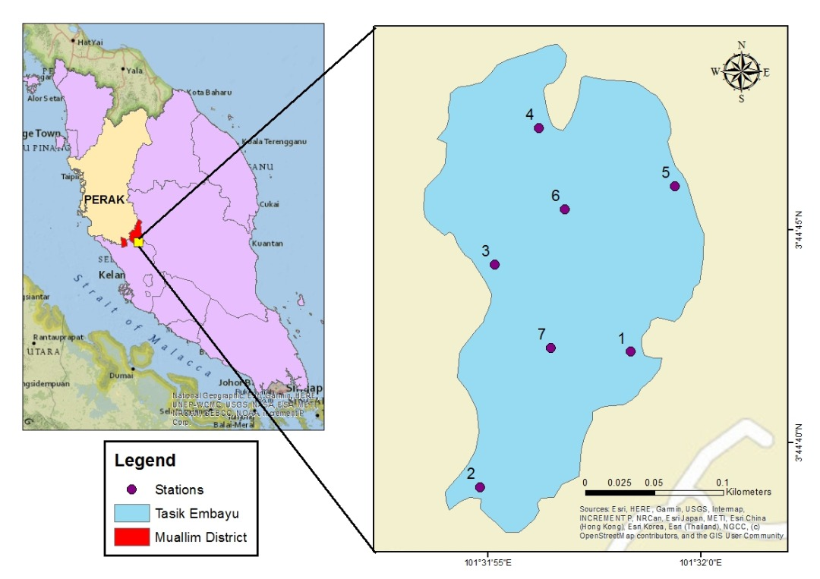
Sumber: Kajian lapangan, Mac 2018

Rajah 1. Lokasi Tasik Embayu di daerah Muallim, Perak

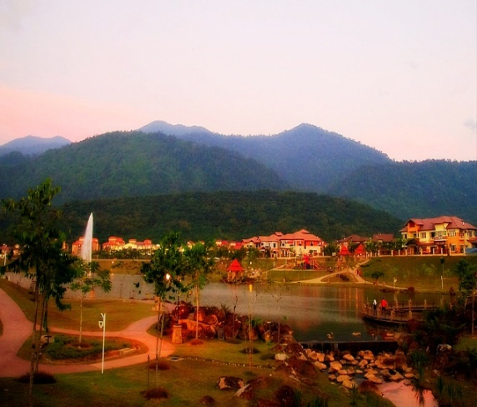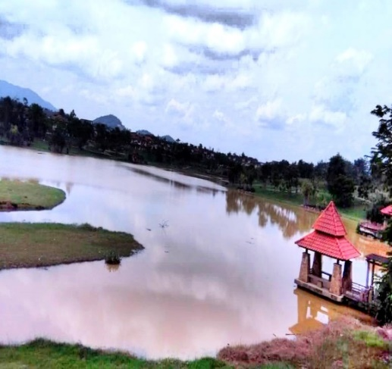
Sumber: Kajian lapangan, Mac 2018

Rajah 2. Tasik Embayu di Bandar Proton

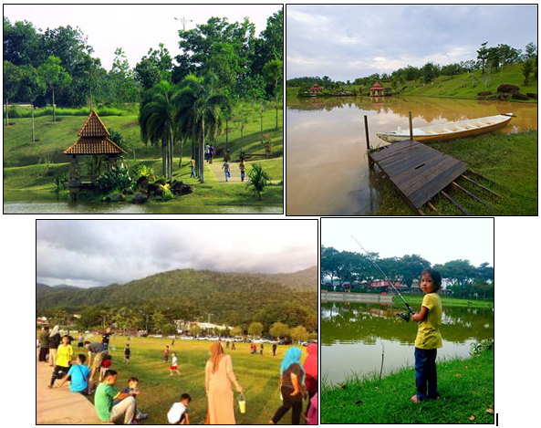
Sumber: Kajian lapangan, Mac 2018

Rajah 3. Aktiviti yang dijalankan di sekitar Tasik Embayu

Bagi tujuan pemonitoran kualiti air Tasik Embayu, pengambilan air tasik telah dilakukan sebanyak enam kali iaitu dua kali pada setiap bulan Mac, April dan Mei 2018. Pengambilan sampel air tasik ini adalah pada bulan Mac yang mewakili Monsun Timur Laut (MTL), bulan April mewakili peralihan monsun dan bulan Mei mewakili Monsun Barat Daya (MBD). Selain itu, bulan Mac dan April dianggap sebagai musim basah dan bulan Mei adalah musim kering. Ini bertepatan dengan keadaan jumlah hujan yang tinggi di Tanjong Malim ini semasa MTL dan peralihan monsun (Mohmadisa et al., 2012). Sebanyak tujuh stesen pengambilan sampel air dalam tasik telah diambil yang melibatkan kawasan air masuk dan keluar dari tasik serta di kawasan tengah tasik (Rajah 1). Sampel air diambil di lapangan dan terus dibawa ke dalam makmal untuk dianalisis pada hari yang sama. Sampel air telah diambil antara jam 8 hingga 11 pagi bagi mendapatkan bacaan yang tepat dan mengelakkan suhu yang panas pada waktu tengah hari. Hal demikian kerana, suhu persekitaran yang panas akan mempengaruhi unsur dan kandungan yang terdapat pada air tasik (Othman et al., 2006).
Bagi menganalisis tahap dan status kualiti air Tasik Embayu, enam parameter telah digunakan iaitu oksigen terlarut (DO), permintaan oksigen biokimia (BOD), permintaan oksigen kimia (COD), ammonia nitrogen (NH₃N), pepejal terampai (SS) dan pH. Analisis parameter kualiti air dalam makmal mengikut prosedur yang telah ditetapkan oleh American Public Health Associaton (APHA) (2005). Enam parameter ini digunakan memandangkan ia digunakan oleh pihak Jabatan Alam Sekitar (JAS) Malaysia dalam menentukan status kualiti air di permukaan sama ada air sungai, kolam dan tasik yang dikenali sebagai Indeks Kualiti Air (IKA). IKA ini digunakan untuk membahagikan kualiti air kepada enam kelas dan status air semasa seperti yang ditunjukkan dalam Jadual 1. Julat nilai subindeks (SI) setiap parameter IKA diberikan dalam Jadual 2. IKA ini ditentukan berdasarkan formula yang telah ditetapkan oleh JAS Malaysia seperti persamaan berikut:

IKA = (0.22xSIDO) + (0.19xSIBOD) + (0.16xSICOD) + (0.15xSIAN) + (0.16xSISS) + (0.12xSIpH)

di mana SIDO ialah sub indeks bagi DO; SIBOD ialah sub indeks bagi BOD; SICOD ialah sub indeks bagi COD; SIAN ialah sub indeks bagi NH₃N; SISS ialah sub indeks bagi SS; SIpH ialah sub indeks bagi pH. Semua data parameter kualiti air ini dianalisis dengan menggunakan formula yang ditetapkan. Data bagi setiap parameter kualiti air mengikut bulan ditunjukkan dalam bentuk jadual di samping nilai IKA keseluruhan turut dinyatakan bagi mengetahui status kualiti air Tasik Embayu.

Jadual 1. Klasifikasi IKA oleh JAS Malaysia

Parameter/Kelas | Kelas I | Kelas II | Kelas III | Kelas IV | Kelas V
NH₃N (mg/l)  BOD (mg/l)  COD (mg/l)  DO (mg/l)  pH  TSS (mg/l) | < 0.1  < 1  < 10  > 7  > 7  < 25 | 0.1 – 0.3  1 – 3  10 – 25  5 – 7  6 – 7  25 – 50 | 0.3 – 0.9  3 – 6  25 – 50  3 – 5  5 – 6  50 – 150 | 0.9 – 2.7  6 – 12  50 – 100  1 – 3  < 5  150 – 300 | > 2.7  > 12  > 100  < 1  < 5  > 300
Indeks Kualiti Air (IKA) | > 92.7 | 76.5 – 92.7 | 51.9 – 76.5 | 31 – 51.9 | < 31
Sumber: Jabatan Alam Sekitar (2017)

Selain itu, pemerhatian di lapangan juga dilakukan untuk untuk mengenal pasti fungsi tasik ini kepada masyarakat setempat melalui aktiviti-aktiviti yang dijalankan oleh mereka. Tinjauan dilakukan pada hari bekerja dan hujung minggu bagi melihat perbezaan jumlah pengunjung yang menggunakan tasik ini untuk menjalankan aktiviti riadah. Ini juga bertepatan dengan kajian ini untuk menilai status kualiti air Tasik Embayu berada pada Kelas IIB iaitu kesesuaian air bagi aktiviti rekreasi berasaskan air seperti berkayak dan memancing. Selain itu, aktiviti guna tanah turut diperhatikan bagi mengaitkan hasil kajian terhadap perubahan kualiti air tasik seperti kegiatan ekonomi penduduk, pembinaan kawasan petempatan baharu, aktiviti pertanian dan aktiviti guna tanah yang lain.

Dapatan kajian dan perbincangan

Analisis kualiti air Tasik Embayu untuk setiap parameter yang dibincangkan dalam artikel ini berpandukan kepada pengiraan IKA oleh JAS Malaysia. Terdapat enam parameter utama yang dihuraikan dengan terperinci iaitu NH₃N, SS, pH, BOD, COD dan DO. Menurut JAS Malaysia (2017), kualiti air untuk aktiviti rekreasi yang melibatkan sentuhan terhadap air seharusnya berada pada kelas IIB dengan nilai bacaan IKA iaitu 76.5 peratus hingga 92.7 peratus.

Ammonia Nitrogen (NH₃N)

Kandungan NH₃N adalah hasil dari tindakan nitrogen dan ia digunakan sebagai petunjuk pencemaran yang disebabkan oleh penggunaan baja dalam aktiviti pertanian, najis haiwan dan juga sisa kumbahan domestik (Nurain & Ang, 2015). Berdasarkan piawaian daripada JAS Malaysia, nilai NH₃N bagi air tawar yang selamat untuk menjalankan aktiviti berasaskan air tidak boleh lebih daripada 0.3 mg/l. Hasil kajian menunjukkan nilai purata NH₃N di Tasik Embayu adalah 0.29 mg/l iaitu berada pada Kelas II. Nilai NH₃N yang dicatatkan pada sepanjang bulan Mac hingga Mei tidak menunjukkan perubahan yang ketara dan berada di bawah piawaian yang ditetapkan. Dapatan kajian juga menunjukkan kualiti air Tasik Embayu sedikit tercemar dengan NH₃N adalah disebabkan oleh pengaliran sisa domestik dalam bentuk cecair ke dalam Tasik Embayu terutamanya dari pusat perniagaan yang berhampiran.

Jadual 2. Nilai min parameter NH₃N di Tasik Embayu mengikut bulan.

Bulan | NH₃N (mg/l) | Kelas
Mac 2018 | 0.28 | II
April 2018 | 0.29 | II
Mei 2018 | 0.29 | II
Min keseluruhan | 0.29 | II

Pepejal Terampai (SS)

SS adalah pepejal terampai yang terdapat dalam sesebuah tasik yang terdiri daripada bahan organik dan bukan organik seperti kelodak, haiwan atau tumbuhan yang telah mati, sisa industri dan sisa kumbahan yang larut di dalam air tasik (Ahmad et al., 2013; Muhammad Barzani et al., 2015; Saragi et al., 2020). Berdasarkan piawaian daripada JAS Malaysia, nilai SS bagi air tawar yang selamat untuk menjalankan aktiviti rekreasi berasaskan air tidak boleh melebihi 50 mg/l. Secara puratanya, nilai SS di Tasik Embayu adalah 62.81 mg/l iaitu melebihi tahap yang dibenarkan. Berdasarkan pencerapan pada bulan Mac, nilai SS di Tasik Embayu telah melebihi 50 mg/l iaitu 61.14 mg/l. Nilai ini berkurangan pada bulan April iaitu 59.29 mg/l dan meningkat semula pada bulan Mei iaitu 68.01 mg/l. Nilai ini menunjukkan kualiti air Tasik Embayu sepanjang bulan Mac hingga Mei adalah berada pada Kelas III.

Jadual 3. Nilai min parameter SS di Tasik Embayu mengikut bulan.

Bulan | SS (mg/l) | Kelas
Mac 2018 | 61.14 | III
April 2018 | 59.29 | III
Mei 2018 | 68.01 | III
Min keseluruhan | 62.81 | III

Nilai pH

Nilai pH diukur bagi mengenal pasti kepekatan ion hydrogen dalam air. Sesuatu larutan dikatakan berasid apabila kepekatan ion hidrogen tinggi manakala larutan yang bersifat alkali menunjukkan ion hidrogen yang rendah. JAS telah menetapkan nilai pH bagi Kelas II iaitu di antara 6 hingga 7. Dapatan kajian menunjukkan min keseluruhan nilai pH air Tasik Embayu berada pada Kelas II dengan nilai 6.36. Dapatan kajian juga menunjukkan nilai min pH sepanjang bulan Mac hingga Mei adalah sekata seperti yang ditunjukkan dalam Jadual 4.

Jadual 4. Nilai min parameter pH di Tasik Embayu mengikut bulan.

Bulan | pH | Kelas
Mac 2018 | 6.35 | II
April 2018 | 6.34 | II
Mei 2018 | 6.39 | II
Min keseluruhan | 6.36 | II

Permintaan Oksigen Biokimia (BOD)

Parameter BOD diuji untuk mengenal pasti kehadiran bahan organik seperti bahan buangan domestik atau sisa industri ke dalam Tasik Embayu. Pencemaran bahan organik yang tinggi boleh menurunkan kualiti air tasik dan menyebabkan air tasik tidak sesuai untuk aktiviti rekreasi berasaskan air. Berdasarkan piawaian daripada JAS, nilai BOD bagi air tawar yang sesuai untuk menjalankan aktiviti rekreasi berasaskan air adalah 1-3 mg/l iaitu pada Kelas II. Hasil kajian menunjukkan nilai BOD di Tasik Embayu sesuai untuk aktiviti rekreasi berasaskan air. Pada bulan Mac, nilai BOD yang direkodkan adalah 0.91 mg/l dan meningkat pada bulan April iaitu 0.98 mg/l. Jumlah ini meningkat lagi pada bulan Mei iaitu 0.99 mg/l. Nilai min keseluruhan bagi parameter BOD ialah 0.96 mg/l dan kesemua nilai yang direkodkan menunjukkan kualiti air Tasik Embayu adalah pada Kelas I (Jadual 5).

Jadual 5. Nilai min parameter BOD di Tasik Embayu mengikut bulan.

Bulan | BOD (mg/l) | Kelas
Mac 2018 | 0.91 | I
April 2018 | 0.98 | I
Mei 2018 | 0.99 | I
Min keseluruhan | 0.96 | I

Permintaan Oksigen Kimia (COD)

Parameter COD digunakan untuk mengenal pasti kandungan bahan organik dan bukan organik di dalam larutan air Tasik Embayu. Menurut Ang (2015), pencemar yang terdiri daripada bahan organik terdegradasi dengan cepat dan mempunyai potensi untuk menyebabkan oksigen dalam air berkurang. Oleh itu nilai bacaan COD yang sesuai bagi Kelas II adalah di antara 10–25 mg/l berdasarkan kepada piawaian daripada JAS Malaysia. Dapatan kajian menunjukkan nilai COD bagi Tasik Embayu pada bulan Mac hingga Mei berada pada Kelas IV. Pada pencerapan bulan Mac, nilai COD yang direkodkan ialah 71.86 mg/l, meningkat sedikit pada bulan April (72.57 mg/l) dan menurun semula pada bulan Mei (71.43 mg/l). Secara keseluruhannya nilai min yang direkodkan ialah 71.95 mg/l dan menunjukkan parameter ini mencatatkan status kualiti air Tasik Embayu pada status tercemar. Nilai COD yang tinggi di Tasik Embayu dikaitkan dengan pengaliran sisa domestik melalui saluran longkang secara terus ke dalam tasik ini.

Jadual 6. Nilai min parameter COD di Tasik Embayu mengikut bulan.

Bulan | COD (mg/l) | Kelas
Mac 2018 | 71.86 | IV
April 2018 | 72.57 | IV
Mei 2018 | 71.43 | IV
Min keseluruhan | 71.95 | IV
Oksigen Terlarut (DO)

Menurut Ang (2015), DO adalah parameter yang diukur untuk mengenal pasti jumlah oksigen bebas yang terdapat dalam badan air. Semakin tinggi kandungan DO dalam air, maka semakin baik kualiti air tersebut kerana DO mempunyai kepentingan kepada semua hidupan akuatik (Nanda, 2014; Nurhamizah, 2015; Wan Mohd Khalik & Abdullah, 2012). Salah satu faktor penurunan kepekatan DO dalam badan air adalah disebabkan oleh aktiviti yang berkaitan dengan pembuangan sisa industri, domestik dan organisma pereput seperti bakteria dan kulat (Ang, 2015; Muhammad Barzani et al., 2015). Oleh itu, standard kandungan DO bagi air tasik berdasarkan piawaian oleh JAS adalah 6 hingga 7 mg/l. Hasil kajian menunjukkan parameter DO berada dalam Kelas II dari bulan Mac hingga Mei dengan nilai min keseluruhan ialah 6.78 mg/l (Jadual 7). Berdasarkan nilai DO yang diperoleh menunjukkan kualiti air Tasik Embayu sesuai untuk menjalankan aktiviti rekreasi berasaskan air. Secara puratanya parameter DO menunjukkan nilai yang lebih baik pada bulan Mac berbanding bulan April dan Mei.

Jadual 7. Nilai min parameter DO di Tasik Embayu mengikut bulan

Bulan | DO (mg/l) | Kelas
Mac 2018 | 6.61 | II
April 2018 | 6.83 | II
Mei 2018 | 6.9 | II
Min keseluruhan | 6.78 | II

Indeks Kualiti Air (IKA) Tasik Embayu

Berdasarkan enam parameter kualiti air yang telah dianalisis, nilai IKA bagi Tasik Embayu berdasarkan stesen cerapan dapat diketahui statusnya sama ada berada pada kualiti bersih, sederhana tercemar dan tercemar. JAS Malaysia menetapkan nilai IKA yang berada pada 81-100 peratus adalah bersih, 60-80 peratus (sederhana tercemar) dan 0-59 peratus (tercemar). Berdasarkan Rajah 2, didapati IKA Tasik Embayu menunjukkan peningkatan yang baik iaitu pada bulan Mac mencatatkan nilai 74.99 peratus kepada 77.69 peratus pada bulan Mei. Walau bagaimanapun, status kualiti air Tasik Embayu berada pada status sederhana tercemar (Kelas II). Berdasarkan tinjauan di lapangan, didapati punca kemerosotan kualiti air Tasik Embayu turut disumbangkan oleh aliran longkang yang masuk ke dalam tasik yang disebabkan oleh buangan domestik daripada kawasan perumahan dan pusat perniagaan dari kawasan berhampiran. Kajian ini bertepatan dengan kajian oleh Muhammad Barzani et al. (2015) yang menjelaskan punca berlakunya pencemaran air di Tasik Cempaka, Bangi disebabkan sisa buanga domestik dari kawasan kediaman, pelepasan buangan domestik dari hotel, restoran dan pusat servis kenderaan dan stesen petrol.
Dalam hal ini, status kualiti air Tasik Embayu masih lagi sesuai digunakan untuk pelbagai aktiviti berasaskan air terutamanya aktiviti yang melibatkan sentuhan terhadap air seperti berkayak dan memancing. Untuk itu, pihak berkuasa tempatan khususnya Majlis Daerah Tanjong Malim (MDTM) dan masyarakat di sekitar Tasik Embayu untuk bersama-sama menjaga keindahan landskap yang telah dibangunkan di sekitar Tasik Embayu. Sebarang aktiviti pembangunan guna tanah khususnya pembinaan kawasan perumahan bagi fasa baru di sekitar Tasik Embayu perlu diteliti oleh pihak MDTM dan Proton City Development Corporation (PCDC) agar aktiviti yang dilakukan tidak memberi kesan kepada kemerosotan kualiti air Tasik Embayu. Ini disebabkan pembukaan kawasan tanah baru untuk membina kawasan perumahan menyebabkan segala bahan seperti pasir dan kelodak akan masuk ke dalam Tasik Embayu. Kolam takungan atau perangkap sedimen perlu disediakan agar segala mendapan dapat dikawal dan tidak terus masuk ke dalam Tasik Embayu.
Secara keseluruhannya kajian terhadap kualiti air Tasik Embayu ini terhad kepada tiga bulan sahaja iaitu pada bulan Mac hingga Mei 2018 dan enam parameter kualiti air sahaja. Namun, dapatan tentang status semasa kualiti air Tasik Embayu yang berada pada status sederhana tercemar dapat memberikan gambaran bahawa kualiti air tasik ini perlu dipulihara agar tidak terus merosot dan pelbagai pihak perlu memainkan peranan dalam sama-sama mengekalkan status kualiti air Tasik Embayu. Walaupun kajian ini dilakukan pada bulan-bulan tertentu seperti bulan Mac yang mewakili Monsun Timur Laut iaitu musim basah, bulan April (peralihan monsun) dan bulan Mei (Monsun Barat Daya) mewakili musim kering, kualiti air Tasik Embayu dijangkakan berada pada status sederhana tercemar pada bulan-bulan lain. Namun, terdapat kajian yang menunjukkan status kualiti air sama ada air tasik atau sungai berada lebih baik kualitinya pada musim kering berbanding musim basah (Ahmad et al., 2013; Gharibreza et al., 2013; Islam et al., 2013; Muhammad Barzani et al., 2015), tetapi kualiti air tetap dipengaruhi oleh kepelbagaian aktiviti manusia tidak kira sama ada musim basah atau kering.

Rajah 2. Nilai IKA Tasik Embayu mengikut bulan.

Kesimpulan

Tasik merupakan salah sumber alam bukan sahaja untuk bekalan air domestik tetapi juga penting kepada manusia sebagai satu landskap yang menarik bagi tujuan rekreasi dan riadah. Dalam hal ini, Tasik Embayu di Tanjong Malim, Perak ini merupakan salah satu tasik buatan bagi dijadikan kawasan rekreasi bagi masyarakat setempat. Status semasa kualiti air Tasik Embayu masih berada pada status sederhana tercemar pada bulan Mac hingga Mei 2018. Enam parameter kualiti air juga kebanyakannya berada pada status sederhana tercemar dan masih di bawah piawaian yang ditetapkan oleh JAS Malaysia kecuali parameter SS dan COD yang masing-masing berada pada Kelas III dan IV. Namun, secara keseluruhannya kualiti air berada pada Kelas II serta III dan ini menunjukkan badan air ini masih sesuai dijadikan sebagai tempat rekreasi dan riadah pengunjung. Pencemaran air tasik sememangnya sangat dipengaruhi oleh kegiatan manusia dan ia boleh memberi kesan kepada masyarakat yang menggunakan tasik tersebut. Pembangunan yang dijalankan di kawasan tasik sepatutnya mematuhi garis panduan dan piawaian yang telah ditetapkan, manakala setiap pembangunan perlu mengekalkan kawasan semula jadi dan meminimumkan aktiviti-aktiviti yang boleh merosakkan ekosistem persekitaran.
Rujukan

Abdullah, S. A., Hasan, S., Kamal, M. L., & Mohd Hashim, N. (2014). Spatial distribution of physico-chemical parameter in upstream rivers and Timah Tasoh Lake, Perlis: Preliminary study. The Malaysian Journal of Analytical Sciences, 18(1), 148-154.
Ahmad, A. K., Shuhaimi-Othman, M., Lim, E. C., & Abd Aziz, Z. (2013). Lake Chini water quality assessment using multivariate approach. Sains Malaysiana, 42(5), 587-596.
Ahmad, A. K., & Shuhaimi-Othman, M. (2010). Heavy metal concentrations in sediments and fishes from Lake Chini, Pahang, Malaysia. Journal of Biological Sciences, 10(2), 93-100.
Alsharif, K. A., & Fouad, G. (2012). Lake performance differences in response to land use and water quality: Data envelopment analysis. Lake and Reservoir Management, 28(2), 130-141.
American Public Health Association. (2005). Standard methods for the examination of water and wastewater. Vol. 21. USA: American Public Health Association, American Water Works Association, Water Environment Federation.
Ang, K. H. (2015). Kualiti sumber air di Malaysia: Satu analisis. Geografia-Malaysia Journal of Society and Space, 11(6), 98-108.
Bhateria, R., & Abdullah, A. (2015). Analyzing uncertainties in lake water: A review. International Journal of Environmental Sciences, 5(6), 155-168.
Debela, S. A., Barach, M. I., Berta, M. D., Song, Y.., Shen, S., & Luke, A. O. (2020). Physico-chemical and biological assessment of water quality in Shihu Lake and Grand Canal, P.R. Chanal. Acta Scientific Nutritional Health, 4(3), 1-6.
Dokulil, M. T. (2014). Environmental impacts of tourism on lakes. Dlm. A. A. Ansari & S. S. Gill (eds.), Eutrophication: Causes, consequences and control. London: Springer.
Dukes, A. D., Eklund, R. T., Morgan, Z .D., & Layland, R. C. (2020). Heavy metal concentration in the water and sediment of the Lake Greenwood watershed. Water Air Soil Pollut, 231(11). https://doi.org/10.1007/s11270-019-4364-x
Er, A. C., Azlin, A., & Fakhrulrazi, S. (2015). Kesedaran awam terhadap pemeliharaan dan pemuliharaan alam semula jadi: Kes Taman Wetland, Putrajaya. Geografia-Malaysian Journal of Society and Space, 11(8), 13-26.
Forney, W., Richards, L., Adams, K. D., Minor, T. B., Rowe, T. G., Smith, J. L., & Raumann, C. G. (2001). Land use change and effects on water quality and ecosystem health in the Lake Tahoe Basin, Nevada and California. Carson City, Nevada: U.S. Geological Survey.
Gharibreza, M., Raj, J. K., Yusoff, I., Ashraf, M. A., Othman, Z., & Wan Muhamad Tahir, W. Z. (2013). Effect of agricultural projects on nutrient levels in Lake Bera (Tasik Bera) Peninsular Malaysia. Agriculture, Ecoystems and Environment, 165, 19-27.
Islam, M. S., Ismail, B. S., Muhammad Barzani, G., Sahibin, A. R., & Mohd Ekhwan, T. (2012). Hydrological assessment and water quality characteristics of Chini Lake, Pahang, Malaysia. American-Eurasian J. Agric. & Environ. Sci., 12(6), 737-749.
Jabatan Alam Sekitar. (2017). Laporan kualiti alam sekeliling 2016. Putrajaya: Kementerian Sumber Asli & Alam Sekitar.
Jabatan Perancangan Bandar & Desa Semenanjung Malaysia. (2014). Pemuliharaan dan pembangunan kawasan sensitif alam sekitar (KSAS) dataran banjir, tanah lembap, bekas lombong, tasik dan sungai. Kuala Lumpur: Jabatan Perancangan Bandar & Desa Semenanjung Malaysia.
Mohmadisa Hashim, Nasir Nayan, Yazid Saleh, Hanifah Mahat, Zahid Mat Said & Wee Fhei Shiang. (2018). Water quality assessment of former tin mining lakes for recreational purposes in Ipoh City, Perak, Malaysia. Indonesian Journal of Geography, 50(1), 25-33.
Mohmadisa Hashim, Mohamad Suhaily Yusri Che Ngah & Nasir Nayan. (2012). Trend hujan jangkamasa panjang dan pengaruhnya terhadap hakisan permukaan: Implikasinya kepada tapak kampus baru Sultan Azlan Shah, Tanjong Malim. Geografia-Malaysia Journal of Society and Space, 8(2), 38-51.
Muhammad Barzani, G., Toriman, M. E., Muftah, S., Barggig, A., Aziz, A., Azaman, F., & Muhammad, H. (2015). Water quality degradation of Cempaka Lake, Bangi Selangor, Malaysia as an impact of excessive E. coli and nutrient concentrations. Malaysian Journal of Analytical Sciences, 19(6), 1391-1404.
Nanda, P. M. (2014). Analisa penentuan kualitas air Tasik Bera di Pahang Malaysia berdasarkan pengukuran parameter fisika-kimia. Jurnal Sains, Teknologi dan Industri, 12(1), 32-40.
Nurain Ma’arof & Ang Kean Hua. (2015) Kualiti air Sungai UTM: Satu penilaian awal berpandukan enam parameter Indeks Kualiti Air. Geografia-Malaysian Journal of Society and Space, 11(1), 107-115.
Nurhamizah Shaharudin. (2015). Kesan guna tanah terhadap kualiti air tasik rekreasi di Taman Tasik Taiping, Perak. Tesis Sarjana Sastera (Geografi) Universiti Pendidikan Sultan Idris (tidak diterbitkan).
Othman, K., Irene L. P. N., Mazlin, M., & Azami, Z. (2006). Kajian kualiti air tasik kejuruteraan UKM ke arah mewujudkan kampus lestari dan alam mesra. Jurnal Kejuruteraan, 18(1), 57-64.
Saragi, P.A., Soesilo, T.E.B., & Abidin, C.A. (2020). Review on community-based strategies for improving the quality of lake waters (Case study: Urban Lake Rawa Besar, Depok, West Java, Indonesia). IOP Conf. Series: Materials Science and Engineering, 725(2020) 012029 doi:10.1088/1757-899X/725/1/012029
Sharip, Z., & Jusoh, S. (2010). Integrated lake basin management and its importance for Lake Chini and other lakes in Malaysia. Lakes & Reservoirs: Research and Management, 15, 41-51.
Shuhaimi-Othman, M., Ahmad, A., Mushrifah, I., & Li, E. C. (2008a). Seasonal influence on water quality and heavy metal concentration in Tasik Chini, Peninsular Malaysia. Dlm. Sengupta, M. & Dalwani, R. (Eds), Proceedings of Taal2007: The 12th World Lake Conference, ms. 300-303.
Shuhaimi-Othman, M., Mushrifah, I., Lim, E. C., & Ahmad, A. (2008b). Trend in metals variation in Tasik Chini, Pahang, Peninsular Malaysia. Environ Monit Assess., 143, 345–354.
Shuhaimi-Othman, M., Lim, E. C., & Mushrifah, I. (2007). Water quality changes in Chini Lake, Pahang, West Malaysia. Environ Monit Assess., 131, 279–292.
Theophile, R., Razanamparany, B., Rabesiaka, M., & Andrianainarivelo, M. (2017). Analysis of physico-chemical parameters and quality control of water in Anjavibe Lake in the Bemagnondrobe Borough situated in Nosy-Be District. Resources and Environment, 7(5), 124-130.
Wan Mohd Khalik, W. M. A., & Abdullah, M. P. (2012). Seasonal influence on water quality status of Temenggor Lake, Perak. The Malaysian Journal of Analytical Sciences, 16(2), 163-171.

